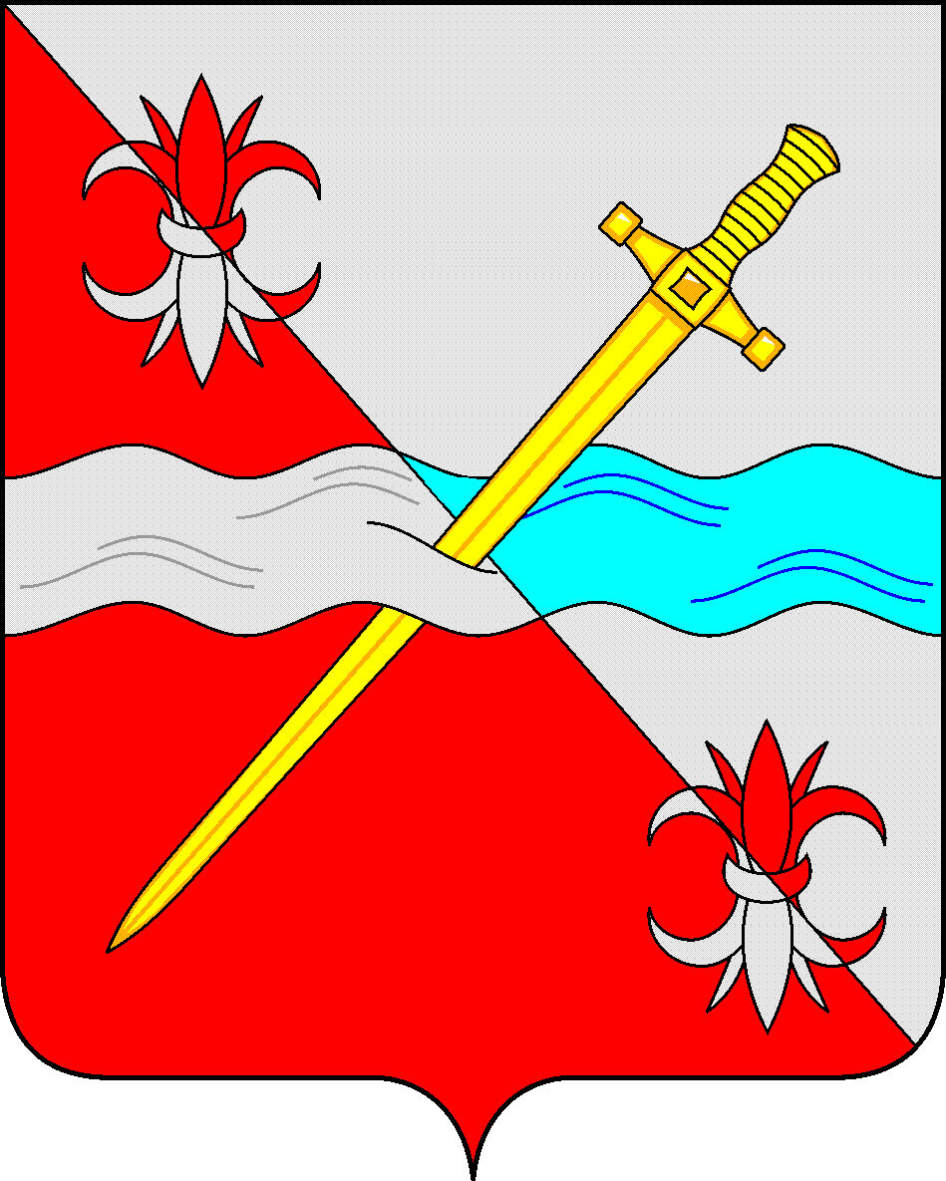

**СОВЕТ**

**депутатов Советского городского округа**

**Ставропольского края**

**РЕШЕНИЕ**

22 июля 2022 г. № 603

г. Зеленокумск

О внесении изменения в решение Совета депутатов Советского городского округа Ставропольского края от 07 февраля 2018 г. № 86 «О должностных окладах работников органов местного самоуправления Советского городского округа Ставропольского края, не замещающих должности муниципальной службы Ставропольского края и исполняющих обязанности по техническому обеспечению деятельности органов местного самоуправления»

Руководствуясь постановлением Губернатора Ставропольского края от 18 ноября 2005 г. № 680 «Об оплате труда работников государственных органов Ставропольского края, замещающих должности, не являющиеся должностями государственной гражданской службы Ставропольского края», Уставом Советского городского округа Ставропольского края,

Совет депутатов Советского городского округа Ставропольского края

РЕШИЛ:

1. Внести изменение в приложение к решению Совета депутатов Советского городского округа Ставропольского края от 07 февраля 2018 г. № 86 «О должностных окладах работников органов местного самоуправления Советского городского округа Ставропольского края, не замещающих должности муниципальной службы Ставропольского края и исполняющих обязанности по техническому обеспечению деятельности органов местного самоуправления» (с изменениями), изложив его в прилагаемой редакции.

2. Обнародовать настоящее решение в форме размещения в сетевом издании – сайте муниципальных правовых актов Советского городского округа Ставропольского края и в муниципальных библиотеках.

3. Настоящее решение вступает со дня официального обнародования в форме размещения в сетевом издании – сайте муниципальных правовых актов Советского городского округа Ставропольского края и распространяется на правоотношения, возникшие с 1 июля 2022 года.

Глава Советского

городского округа

Ставропольского края С.Н. Воронков

Заместитель Председателя Совета депутатов

Советского городского округа

Ставропольского края О.А. Смышляева

Приложение

к решению Совета депутатов

Советского городского округа

Ставропольского края

от 07 февраля 2018 г. № 86

(в редакции решения Совета депутатов

Советского городского округа

Ставропольского края

от 22 июля 2022 г. № 603 )

ДОЛЖНОСТНЫЕ ОКЛАДЫ

работников органов местного самоуправления Советского городского округа Ставропольского края, не замещающих должности муниципальной службы Ставропольского края и исполняющих обязанности по техническому обеспечению деятельности органов местного самоуправления

|  |  |
| --- | --- |
| Наименование должностей, не являющихся должностями муниципальной службы | Размер должностного оклада  (рублей) |
| Заведующий архивом | 7643 |
| Главные: бухгалтер, инженер, механик | 6987 |
| Старшие: бухгалтер, бухгалтер-ревизор, инженеры всех специальностей, механик, механик-водитель, психолог, социолог, экономист, юрисконсульт<*>; инспектор по кадрам <*>; | 5912 |
| Бухгалтер; бухгалтер-ревизор; инженеры всех специальностей; механик, механик-водитель; психолог; социолог; экономист; юрисконсульт <*>; специалисты: по кадрам <*>, по защите информации, по гражданской обороне, по маркетингу; фотограф | 4820 |
| Техники всех специальностей; инспектор по кадрам, архивариус | 4820 |
| Заведующие: архивом в структурном подразделении, канцелярией, копировально-множительным бюро, машинописным бюро; старший инспектор | 4152 |
| Инспектор | 3821 |
| Заведующие: экспедицией, хозяйством; статистик; кассир; комендант; делопроизводитель; секретарь-стенографистка; машинистка 1 категории | 3652 |
| Дежурный; экспедитор | 3652 |

--------------------------------

<*> Должности инспектора по кадрам, специалиста по кадрам, юрисконсульта вводятся при наличии в штатных расписаниях должностей муниципальной службы Ставропольского края по данным специальностям.